Державний університет інформаційно-комунікаційних технологій
Кафедра інженерії програмного забезпечення

Моделювання та проєктування програмного забезпечення

З В І Т
практичної роботи №11_3_1

Виконала: студентка групи ПД-31
Прізвище І. Б.: Корнєєва Юлія Олексіївна

Завдання 1. Chain of responsibility
Опис задачі:
Змоделювати шаблон проєктування «Ланцюжок обов'язків» з використанням діаграм UML системи автоматизації роботи компанії.
Виконання.
Ланцюжок обов’язків - поведінковий патерн проєктування, що надає змогу передавати запити послідовно ланцюжком обробників. Кожен наступний обробник вирішує, чи зможе він обробити запит сам чи варто передати запит далі ланцюжком.

Діаграма класів
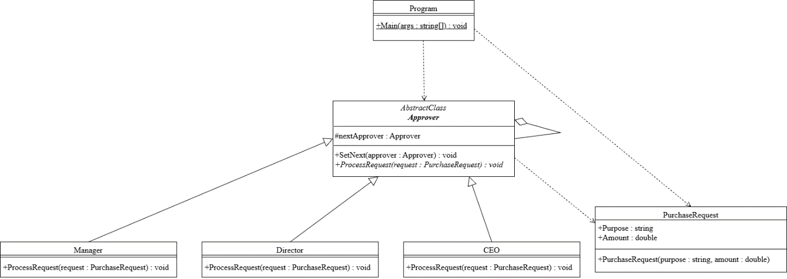

Код:
Program.cs
namespace chain_of_responsibility
{
public class Program
{
public static void Main(string[] args)
{
Console.OutputEncoding = System.Text.Encoding.UTF8;
Approver manager = new Manager();
Approver director = new Director();
Approver ceo = new CEO();
manager.SetNext(director);
director.SetNext(ceo);
PurchaseRequest request1 = new PurchaseRequest("Офісний папір та ручки", 150);
PurchaseRequest request2 = new PurchaseRequest("Нові ноутбуки для відділу", 3500);
PurchaseRequest request3 = new PurchaseRequest("Купівля службового авто", 25000);
Console.WriteLine("Обробка запитів");
manager.ProcessRequest(request1);
manager.ProcessRequest(request2);
manager.ProcessRequest(request3);
}
}
}
Manager.cs
namespace chain_of_responsibility;
public class Manager : Approver
{
public override void ProcessRequest(PurchaseRequest request)
{
if (request.Amount <= 1000)
{
Console.WriteLine($"Менеджер погодив закупівлю '{request.Purpose}' на суму ${request.Amount}");
}
else
{
nextApprover.ProcessRequest(request);
}
}
}
Director.cs
namespace chain_of_responsibility;
public class Director : Approver
{
public override void ProcessRequest(PurchaseRequest request)
{
if (request.Amount <= 5000)
{
Console.WriteLine($"Директор погодив закупівлю '{request.Purpose}' на суму ${request.Amount}");
}
else
{
nextApprover.ProcessRequest(request);
}
}
}
CEO.cs
namespace chain_of_responsibility;
public class CEO : Approver
{
public override void ProcessRequest(PurchaseRequest request)
{
if (request.Amount > 5000)
{
Console.WriteLine($"Генеральний директор погодив закупівлю '{request.Purpose}' на суму ${request.Amount}");
}
}
}
Approver.cs
namespace chain_of_responsibility;
public abstract class Approver
{
protected Approver nextApprover;
public void SetNext(Approver approver)
{
nextApprover = approver;
}
public abstract void ProcessRequest(PurchaseRequest request);
}
PurchaseRequest.cs
namespace chain_of_responsibility;
public class PurchaseRequest
{
public string Purpose { get; set; }
public double Amount { get; set; }
public PurchaseRequest(string purpose, double amount)
{
Purpose = purpose;
Amount = amount;
}
}

Результат виконання програми
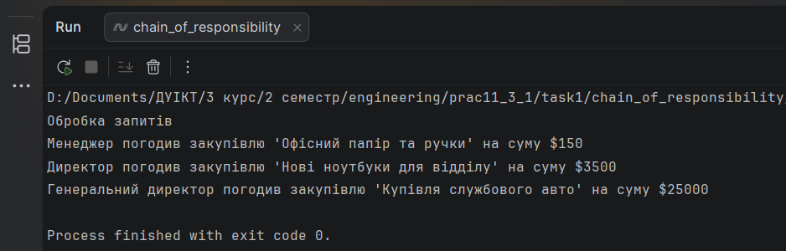

Завдання 2. Iterator
Опис задачі:
Створити програмний модуль системи автоматизації роботи ресторану на основі шаблону проєктування «Ітератор», використовуючи UML діаграми.
Виконання.
Ітератор - це поведінковий патерн проєктування, що дає змогу послідовно обходити елементи складових об’єктів, не розкриваючи їхньої внутрішньої організації.

Діаграма класів
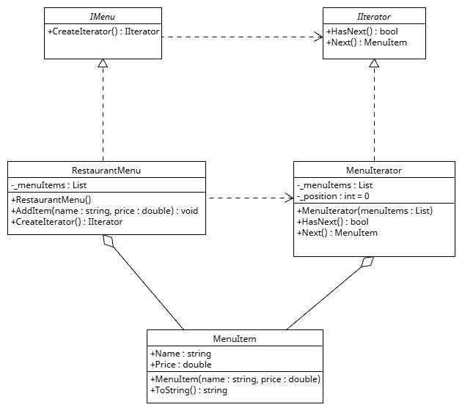

Код:
Program.cs
namespace iterator
{
public class Program
{
public static void Main(string[] args)
{
Console.OutputEncoding = System.Text.Encoding.UTF8;
RestaurantMenu menu = new RestaurantMenu();
menu.AddItem("Борщ український", 120.00);
menu.AddItem("Вареники з картоплею", 95.50);
menu.AddItem("Котлета по-київськи", 150.00);
menu.AddItem("Узвар", 40.00);
IIterator iterator = menu.CreateIterator();
Console.WriteLine("\nМеню Ресторану");
while (iterator.HasNext())
{
MenuItem item = iterator.Next();
Console.WriteLine(item.ToString());
}
}
}
}
MenuIterator.cs
namespace iterator;
public class MenuIterator : IIterator
{
private List<MenuItem> _menuItems;
private int _position = 0;
public MenuIterator(List<MenuItem> menuItems)
{
_menuItems = menuItems;
}
public bool HasNext()
{
return _position < _menuItems.Count;
}
public MenuItem Next()
{
if (HasNext())
{
MenuItem item = _menuItems[_position];
_position++;
return item;
}
return null;
}
}
MenuItem.cs
namespace iterator;
public class MenuItem
{
public string Name { get; set; }
public double Price { get; set; }
public MenuItem(string name, double price)
{
Name = name;
Price = price;
}
public override string ToString()
{
return $"{Name} - {Price} грн";
}
}
RestaurantMenu.cs
namespace iterator;
public class RestaurantMenu : IMenu
{
private List<MenuItem> _menuItems;
public RestaurantMenu()
{
_menuItems = new List<MenuItem>();
}
public void AddItem(string name, double price)
{
_menuItems.Add(new MenuItem(name, price));
}
public IIterator CreateIterator()
{
return new MenuIterator(_menuItems);
}
}

IMenu.cs
namespace iterator;
public interface IMenu
{
IIterator CreateIterator();
}

IIterator.cs
namespace iterator;
public interface IIterator
{
bool HasNext();
MenuItem Next();
}

Результат виконання програми
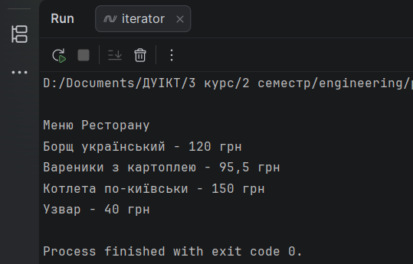

Завдання 3. Mediator
Опис задачі:
Створити програмний модуль системи автоматизації роботи готелю на основі шаблону проєктування «Посередник», використовуючи UML діаграми.
Виконання.
Посередник - це поведінковий патерн проєктування, що дає змогу зменшити зв’язаність великої кількості класів між собою, завдяки переміщенню цих зв’язків до одного класу-посередника.

Діаграма класів
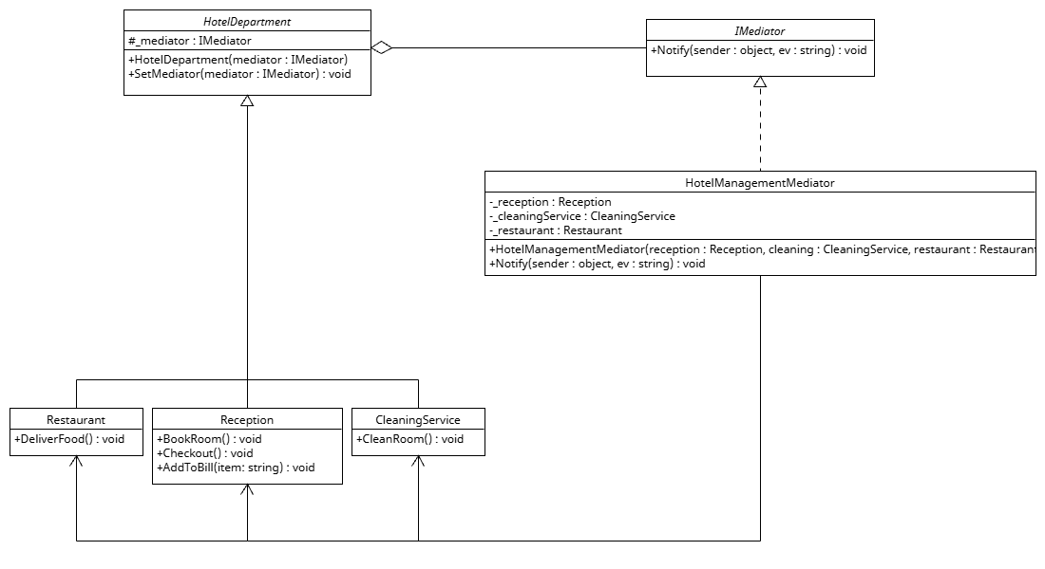

Код:
Program.cs
namespace mediator
{
public class Program
{
public static void Main(string[] args)
{
Console.OutputEncoding = System.Text.Encoding.UTF8;
Reception reception = new Reception();
CleaningService cleaning = new CleaningService();
Restaurant restaurant = new Restaurant();
HotelManagementMediator mediator = new HotelManagementMediator(reception, cleaning, restaurant);
Console.WriteLine("Гість заселяється в готель");
reception.BookRoom();
Console.WriteLine();
Console.WriteLine("Гість замовляє їжу");
restaurant.DeliverFood();
Console.WriteLine();
Console.WriteLine("Гість виїжджає з номера");
reception.Checkout();
}
}
}

Reception.cs
namespace mediator;
public class Reception : HotelDepartment
{
public void BookRoom()
{
Console.WriteLine("Ресепшн - гість успішно забронював номер.");
_mediator.Notify(this, "RoomBooked");
}
public void Checkout()
{
Console.WriteLine("Ресепшн - гість виїхав з готелю. Номер вільний.");
_mediator.Notify(this, "Checkout");
}
public void AddToBill(string item)
{
Console.WriteLine($"Ресепшн - додано до рахунку гостя. {item}.");
}
}

Restaurant.cs
namespace mediator;
public class Restaurant : HotelDepartment
{
public void DeliverFood()
{
Console.WriteLine("Ресторан - їжу доставлено в номер гостя.");
_mediator.Notify(this, "FoodDelivered");
}
}

IMediator.cs
namespace mediator;
public interface IMediator
{
void Notify(object sender, string ev);
}

HotelManagementMediator.cs
namespace mediator;
public class HotelManagementMediator : IMediator
{
private Reception _reception;
private CleaningService _cleaningService;
private Restaurant _restaurant;
public HotelManagementMediator(Reception reception, CleaningService cleaningService, Restaurant restaurant)
{
_reception = reception;
_reception.SetMediator(this);
_cleaningService = cleaningService;
_cleaningService.SetMediator(this);
_restaurant = restaurant;
_restaurant.SetMediator(this);
}
public void Notify(object sender, string ev)
{
if (ev == "RoomBooked")
{
Console.WriteLine("[ПОСЕРЕДНИК] - отримано сигнал про заселення. Повідомляю ресторан підготувати вітальний напій для гостя.");
}
else if (ev == "Checkout")
{
Console.WriteLine("[ПОСЕРЕДНИК] - отримано сигнал про виселення. Відправляю запит на прибирання.");
_cleaningService.CleanRoom();
}
else if (ev == "FoodDelivered")
{
Console.WriteLine("[ПОСЕРЕДНИК] - ресторан доставив замовлення. Повідомляю ресепшн оновити рахунок.");
_reception.AddToBill("Обслуговування номерів (ресторан)");
}
else if (ev == "RoomCleaned")
{
Console.WriteLine("[ПОСЕРЕДНИК] - номер прибрано. Оновлюю статус у системі (номер доступний).");
}
}
}

HotelDepartment.cs
namespace mediator;
public class HotelDepartment
{
protected IMediator _mediator;
public HotelDepartment(IMediator mediator = null)
{
_mediator = mediator;
}
public void SetMediator(IMediator mediator)
{
_mediator = mediator;
}
}

CleaningService.cs
namespace mediator;
public class CleaningService : HotelDepartment
{
public void CleanRoom()
{
Console.WriteLine("Служба прибирання - виконується прибирання номера.");
Console.WriteLine("Служба прибирання - номер прибрано та готовий до нових гостей.");
_mediator.Notify(this, "RoomCleaned");
}
}

Результат виконання програми
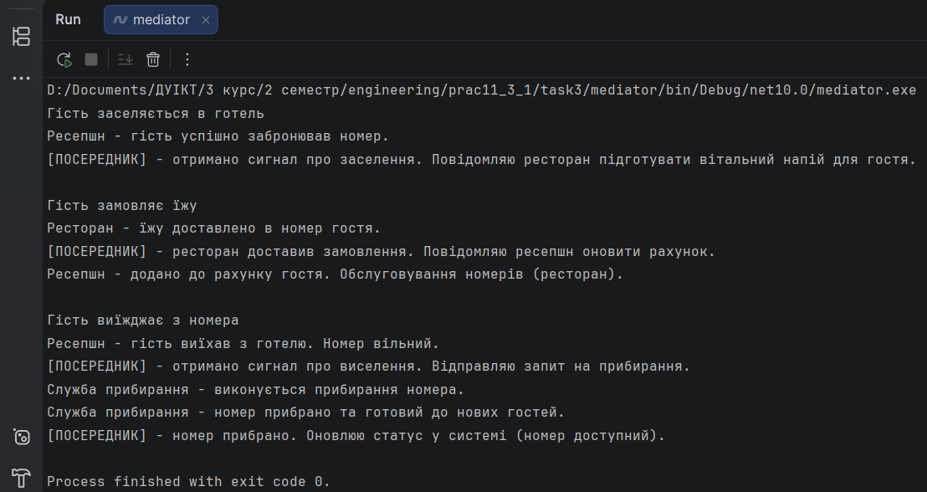

Завдання 4. Visitor
Опис задачі:
Створити програмний модуль системи автоматизації роботи бібліотеки на основі шаблону проєктування «Відвідувач», використовуючи UML діаграми.
Виконання.
Відвідувач - це поведінковий патерн проєктування, що дає змогу додавати до програми нові операції, не змінюючи класи об’єктів, над якими ці операції можуть виконуватися.

Діаграма класів
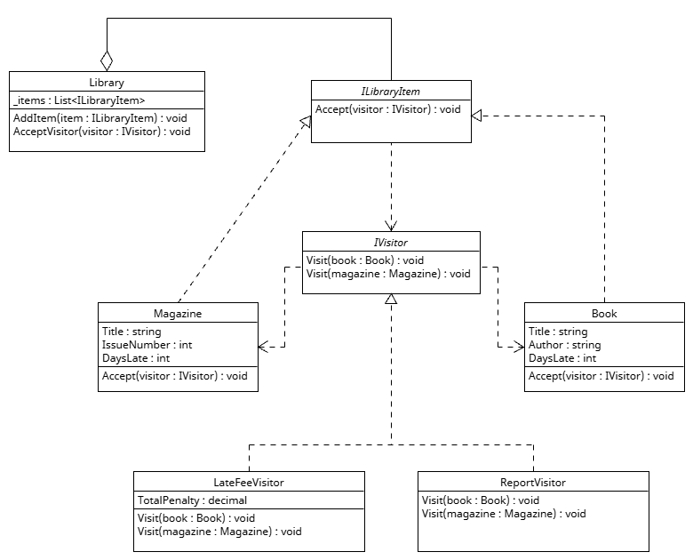

Код:
Program.cs
namespace visitor
{
public class Program
{
public static void Main(string[] args)
{
Console.OutputEncoding = System.Text.Encoding.UTF8;
Library library = new Library();
library.AddItem(new Book("Тіні забутих предків", "Михайло Коцюбинський", 3));
library.AddItem(new Book("Кобзар", "Тарас Шевченко", 0));
library.AddItem(new Magazine("Наука і суспільство", 12, 5));
library.AddItem(new Magazine("National Geographic", 4, 1));
Console.WriteLine("Генерація звіту по матеріалах бібліотеки");
ReportVisitor reportVisitor = new ReportVisitor();
library.AcceptVisitor(reportVisitor);
Console.WriteLine("\nРозрахунок штрафів за протермінування");
LateFeeVisitor lateFeeVisitor = new LateFeeVisitor();
library.AcceptVisitor(lateFeeVisitor);
Console.WriteLine($"\nЗагальна сума штрафів для бібліотеки: {lateFeeVisitor.TotalPenalty} грн.");
}
}
}

ReportVisitor.cs
namespace visitor;
public class ReportVisitor : IVisitor
{
public void Visit(Book book)
{
Console.WriteLine($"[ЗВІТ - Книга] Назва: '{book.Title}', Автор: {book.Author}");
}
public void Visit(Magazine magazine)
{
Console.WriteLine($"[ЗВІТ - Журнал] Назва: '{magazine.Title}', Випуск: №{magazine.IssueNumber}");
}
}

Magazine.cs
namespace visitor;
public class Magazine : ILibraryItem
{
public string Title { get; set; }
public int IssueNumber { get; set; }
public int DaysLate { get; set; }
public Magazine(string title, int issueNumber, int daysLate)
{
Title = title;
IssueNumber = issueNumber;
DaysLate = daysLate;
}
public void Accept(IVisitor visitor)
{
visitor.Visit(this);
}
}

Library.cs
namespace visitor;
public class Library
{
private List<ILibraryItem> _items = new List<ILibraryItem>();
public void AddItem(ILibraryItem item)
{
_items.Add(item);
}
public void AcceptVisitor(IVisitor visitor)
{
foreach (var item in _items)
{
item.Accept(visitor);
}
}
}

LateFeeVisitor.cs
namespace visitor;
public class LateFeeVisitor : IVisitor
{
public decimal TotalPenalty { get; private set; } = 0;
public void Visit(Book book)
{
if (book.DaysLate > 0)
{
decimal penalty = book.DaysLate * 5.0m;
Console.WriteLine($"Книга '{book.Title}' протермінована на {book.DaysLate} днів. Штраф: {penalty} грн.");
TotalPenalty += penalty;
}
}
public void Visit(Magazine magazine)
{
if (magazine.DaysLate > 0)
{
decimal penalty = magazine.DaysLate * 2.0m;
Console.WriteLine($"Журнал '{magazine.Title}' (Випуск {magazine.IssueNumber}) протермінований на {magazine.DaysLate} днів. Штраф: {penalty} грн.");
TotalPenalty += penalty;
}
}
}
IVisitor.cs
namespace visitor;
public interface IVisitor
{
void Visit(Book book);
void Visit(Magazine magazine);
}

ILibraryItem.cs
namespace visitor;

public interface ILibraryItem
{
void Accept(IVisitor visitor);
}

Book.cs
namespace visitor;
public class Book : ILibraryItem
{
public string Title { get; set; }
public string Author { get; set; }
public int DaysLate { get; set; }
public Book(string title, string author, int daysLate)
{
Title = title;
Author = author;
DaysLate = daysLate;
}
public void Accept(IVisitor visitor)
{
visitor.Visit(this);}}
Результат виконання програми
